系统说明：
系统访问方式：
提示：1.目前该系统只能在内网访问。2.如在校外请先登陆学校内网，详情参考http://net.zust.edu.cn/Service/?bid=6&sid=1
为确保数据录入的顺利进行，建议在校内使用内网操作。
A)直接系统访问：http://jxyj.zust.edu.cn/epstar
用户名、密码与信息门户的相同。

B)信息门户中进入:
首先登陆信息门户，http://my.zust.edu.cn
在信息门户左下方‘业务系统导航’栏中找到教学业绩系统，点击进入系统
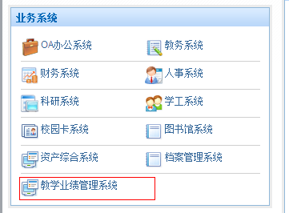

如以上两种方式都不能访问，请联系管理员。

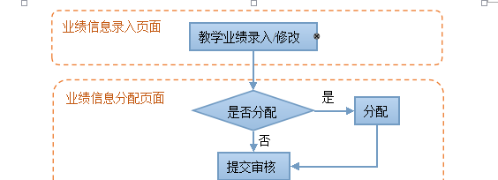

提示：教师录入保存后必须进入分配页面进行分配→提交（不分配的直接提交）,不然无法审核。
特例说明：其他教学工作量可以直接在录入界面中提交审核，如下图所示。
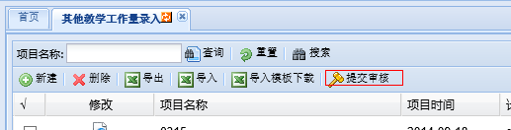

- 教学业绩基本信息填写：
提示：

1.1基本信息录入
- 新建，带红色标记的为必填项。录入完后点击保存，保存数据。
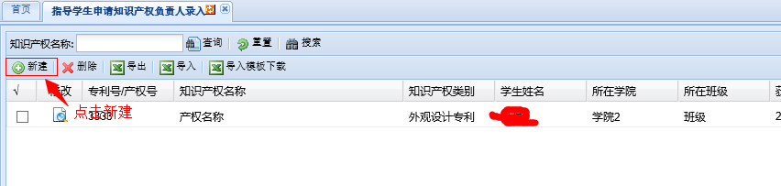
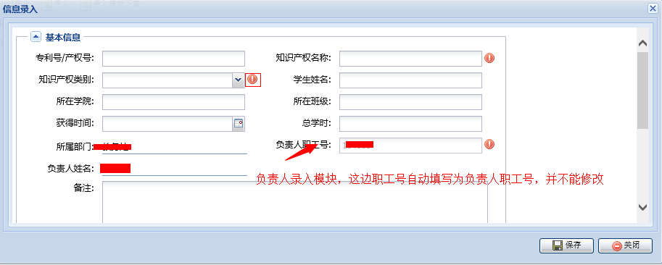
如果有需要上传佐证材料的模块，请将信息录入往下拉，并点击添加按钮。
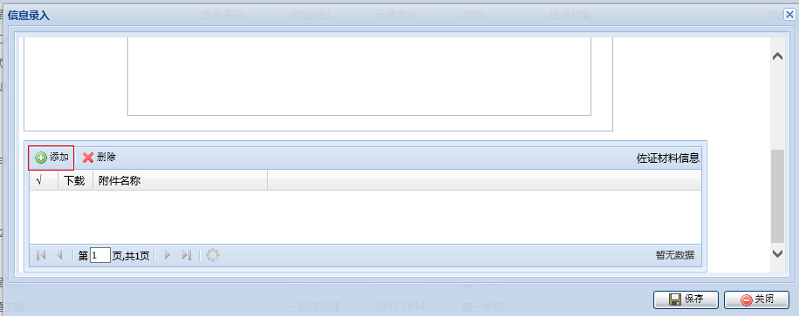
- 删除
选中要删除的数据，然后点击删除按钮
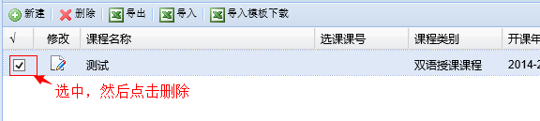

- 导出
点击导出按钮，出现如图所示
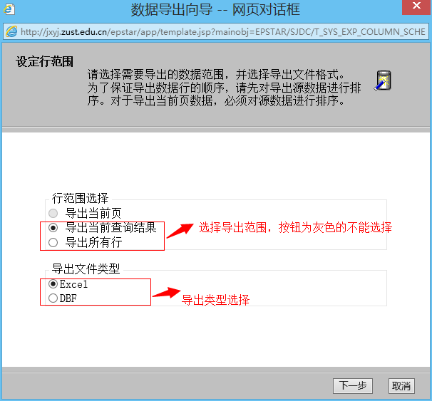

可以选择导出列：
将想要导出的列打钩。
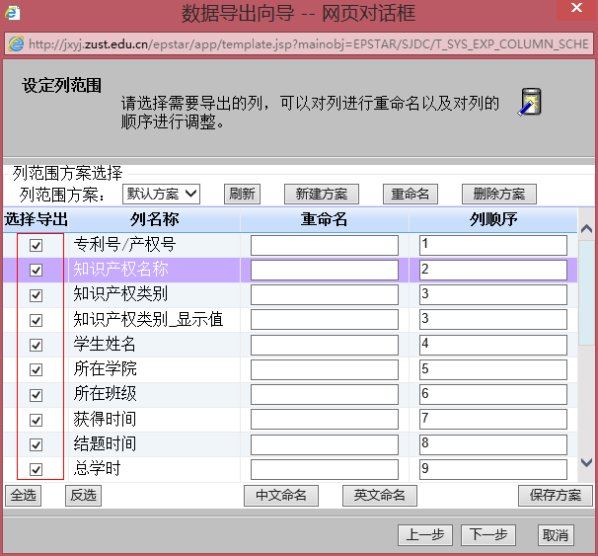
- 导入
首先下载导入模板。
按照导入模板的格式填写数据（职工号必须是人事的职工号，课程名称、单位、获奖等级等需要符合教学业绩的标准）
点击导入按钮
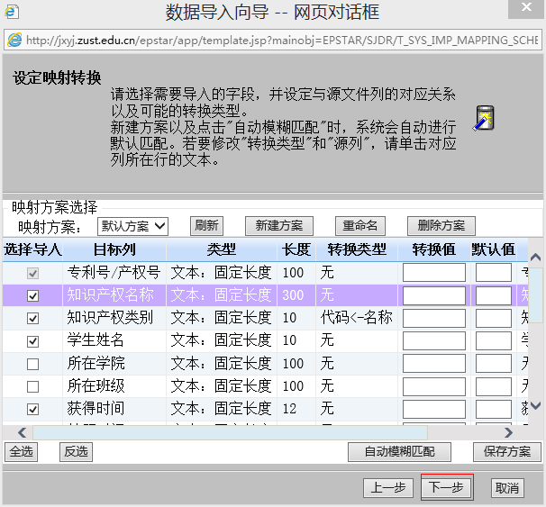
如这一步有错误，请点击自动模糊匹配。
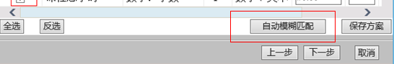
导入选择
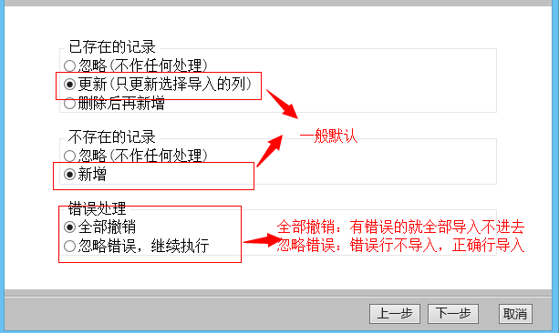

- 工作量分配
点击分配
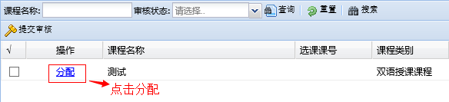
分配学时，填好信息后点击上面的保存按钮。
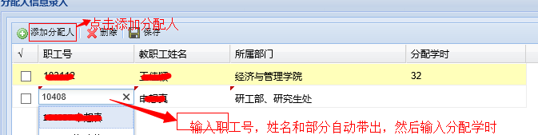
分配完后提交审核
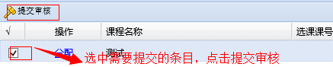

- 汇总查询：
选择考核批次后点击查询
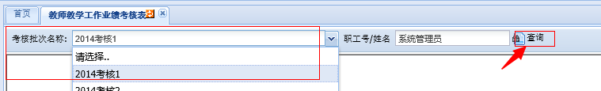

也可以选历史考核批次查询。

